１月分レポート

平成23年度浙江省友好交流員 田中 豊

１ 当月レポート概要
⑴ 下沙地区について
① 下沙地区概要
② 下沙地区の商業施設について
③ 下沙地区の新規交通ビジネスについて
⑵ 大学について
① 授業について
② 大学内の雰囲気
⑶ その他

２ 下沙地区について
⑴ 下沙地区概要
① 下沙地区は、杭州市東部に位置し、市内中心部から車にて1時間程度を要する。市内からは快速バスが出ており、運賃は4元（円換算50円※1元/12.5円で算出）である。現在、杭州市内は地下鉄の開発が進んでいるが、地下鉄が開通すれば、市内と下沙地区との交通の便はさらに良くなるものと思われる。
② 下沙地区は、杭州市内で最も開発が進んでいる地区に感じられる。景観は計画的に開発が進められており、広大な土地に道路がまっすぐ伸び、また、区画割りは碁盤の目のようになっている。特に、企業の工場や各種学校（大学）などが数多く存在する。
③ 日系企業も主に下沙地区に集中しており、日本人学校も存在する。日本人の居住地区は市内中心部が中心のようで、毎日の通勤・通学時は直通バスを利用している模様である。
⑵ 下沙地区の商業施設について
① 商業施設の開発も進んでいるようで、現在の日本でも多く見られる大型ショッピングモール（アウトレットモール）も存在し、海外ブランド等のテナントを誘致し、衣料品・雑貨等を販売している。施設内設備も日本のアウトレットモールと遜色なく、商品の販売価格も日本国内での販売価格と同様もしくは幾分高いように感じられた。
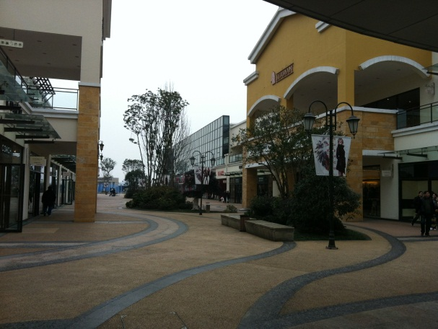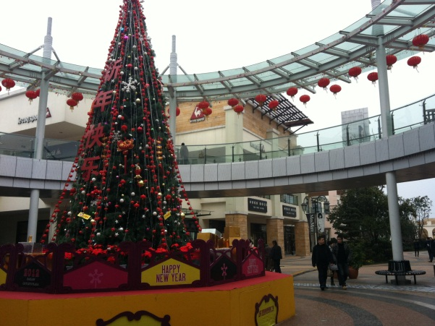
写真：下沙地区アウトレットモール内

② 私が感じる限り、中国のショッピングモールとは、日本でいうところの雑居ビル内に衣類・雑貨・下着・カバン等の商店が軒を連ねて出店しているのが一般的で、衣類関係以外には電化製品専門街や携帯電話専門街が同じような営業手法を取っている。
③ 価格については、値引き交渉が当たり前で、小売店で商品毎に値引き交渉を実施し、お互いの同意を得て購入に至るというのが一般的である。
④ 昨今の記事によると、杭州市の衣類販売価格は他の地域と比較して５割ほど高いとのことである。それでも一般の商店での衣類品販売価格は日本よりかなり安価であることから、下沙地区アウトレットモールで販売している海外ブランド品の価格は、中国の一般所得者層からすればかなり高額な商品であると言える。そのため、顧客層も必然的に高所得者層に限られている模様である。
⑤ 浙江省の化粧品消費額は中国国内トップとのことで、今年度上半期の消費額は6.4億元（約80億円）、続いて上海が6.2億元（約77.5億円）、３位が江蘇省で5.1億元（約63.8億円）である。浙江省内では、最も杭州市が多く2.6億元（約32.5億円）で41％を占める。特に、中国国内においても、浙江省、とりわけ杭州市の所得水準の高さが伺える。また、最近のニュースとして、春節時（中国最大の長期休暇、今年1/21～1/29頃）に日本への中国人旅行者が化粧品やサプリメントを買い求めているとのことである（理由としては、中国国内で販売されている日本製商品より日本国内での販売額が安価であるため）。
⑥ このようなことからも、高所得者・富裕層の増加に伴い衣料品など海外ブランドの高額嗜好品ニーズの高まりは今後も継続するものと見込まれ、自動車の普及とも合わせ下沙地区のような郊外型アウトレットモールも増加していくものと考えられる。

⑶ 下沙地区の新規交通ビジネスについて
① 下沙地区においてカーシェアリングサービス「Zipcar」が始まったとの記事があった。
② アメリカの都市部で人気を集めているカーシェアリングサービスのビジネスモデルを真似たサービスを杭州車網電動汽車租有限公司がスタートさせた。カーシェアリングサービスとは、レンタカーサービスの一種で、会員向けのサービスである。会員はネット上で利用できる車を探し、「Zipcar」置き場に行ってカードでドアを開け利用する。カードには走行距離などが記憶され、返却は近くの「Zipcar」置き場で乗り捨てる形であり、営業拠点の人手を介さない手軽なシステムである。料金は通常のレンタカーサービスよりも安価とのことで、最近都市部で注目を集めている。
③ 下沙地区では浙江伝媒学院で始められ、会員カードに200元を入れ、パソコンやスマートフォンからネット経由で予約する。
④ サービスが開始されてから間もないが、既に大学生を中心に会員数を伸ばしているとのことである。
⑤ 事故などの際には損害金500元（約6,250円）以下と32万元（約400万円）以上は運転者の負担となる契約を結び、また、車両の運行記録を取っているため交通事故の責任も判断しやすいとのことである。
⑥ 杭州市内では既に公共自転車の普及が進んでおり、今後は、下沙地区のように、郊外地域ではこのような新しい交通ビジネスの普及が期待されているものと思われる。

２ 大学について
⑴ 授業について
① 大学の授業については、春節前（今年）に終了し、期末試験を以てその学期の授業カリキュラムは終了する。
② 留学生については上記のとおり１月中旬頃まで授業があるが、一般的な中国の大学では、概ね12月末までで学期を終了している模様である。
③ 入学時（学期スタート時）には入学式など各種の行事があったが、学期の終了時にはそのようなイベントは存在せず、各々の授業カリキュラムに沿って授業及び試験が終了したクラスから冬休みとなる。

⑵ 大学内の雰囲気
① 現在の大学の雰囲気としては、試験終了後に春節となることから閑散としており、大学内の商店・食堂等も閉鎖となる。
② クラスメートの多くはこの時期に帰国しているが、中には、今後中国国内での就労を考えて中国語を勉強している人もいる。このことからも、中国の発展を感じることができた。
③ 夏季については日本でいうところの夏期講習のようなものが存在するそうだが、冬季はなく、今年は春節の時期とも重なったことから市内全体でも人の数が非常に少なく閑散としているように感じられた。

３ その他
友好交流員としての研修期間も残すところわずかとなりましたが、残された時間も有意義に活用し、自身の中国語スキルの研鑽に励むとともに、友好交流員として、中国人との交流を通じて当地の商文化等に積極的に接していきたいと考えている。

以 上

